**Проект по работе с API**

Проект по API был выполнен при помощи голосового помощника от компании Яндекс – Алиса. Так же использовался Yandex Maps API для работы с картой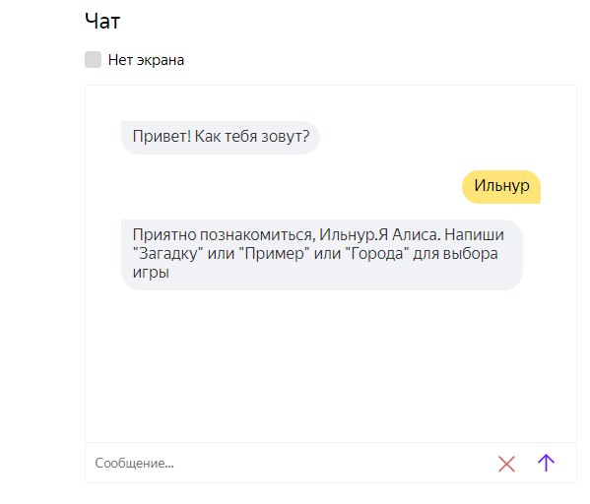

**Возможности программы**

В данной программе можно:

* Общение с Алисой;
* Отгадывание загадок;
* Получение информации о программе при помощи команд «Помощь» и «Что ты умеешь?»;
* Получение подсказки;
* Возможность получить ответ;
* Возможность поменять игру;
* Решение простых математических примеров;
* Игра для определения расстояния между городами;
* Возможность продолжить игру

**Команды**

«Помощь» и «Что ты умеешь?» для получения информации о программе

«Загадку» для начала игры в отгадывание загадок

«Пример» для получения простого математического примера

«Города» для начала игры, в которой нужно определить расстояние между городами

«Да» для продолжения игры

«Нет» для выхода из данной игры

«Подсказка» для получения случайной буквы в игре по угадыванию загадок

«Ответ» для получения ответа в любой игре

**«Загадки»**

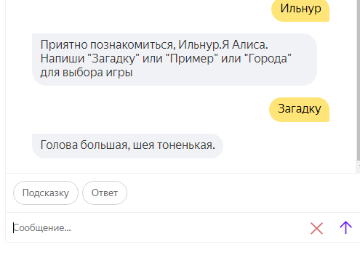

При получении загадки пользователь может ввести ответ или попросить подсказку или ответ. В случаи ввода не правильного ответа, программа ответит, что он ошибочный и игра продолжится.

**«Примеры»**

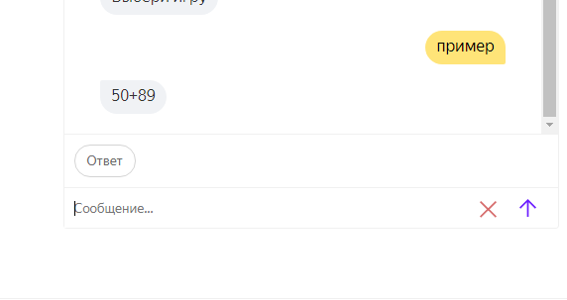

В этой игре пользователь получает легкий пример, и может решить его и ввести ответ или попросить ответ, в случаи ошибочного ответа пользователя, игра продолжится, и пользователь сможет еще раз ввести ответ. Присутствуют простые математические операторы такие как, умножение, деление, сложение, вычитание. Ответ при делении всегда целочисленный.

**«Города»**

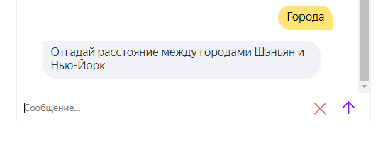

Пользователю предлагается отгадать расстояние между двумя городами, в случаи неправильного ответа, программа скажет, больше или меньше действительное расстояние от введенного. Пользователь может попросить ответ. В этой игре используется geocoder из Yandex Maps Api.

**Используемые библиотеки**

При разработке программы использовались библиотеки flask, logging, random, json, requests, math.

API для работы с Алисой и Яндекс картами.